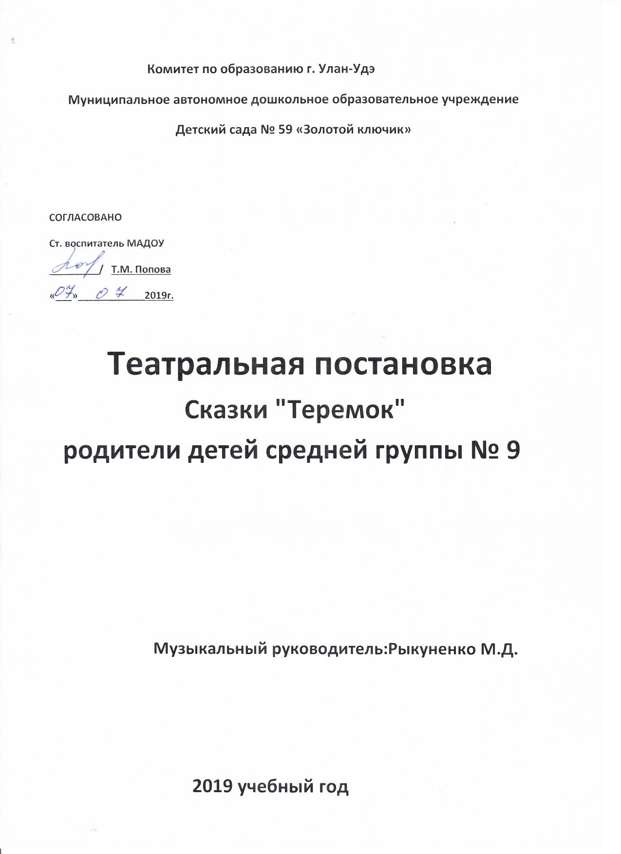

Действующие лица:
Сказочник
Мышка-норушка
Лягушка – квакушка
Зайчик - побегайчик
Лиса-краса
Волчок – серый бочок
Медведь – косолапый
Сказочник:
В мире много сказок –
грустных и смешных
И прожить на свете нам нельзя без них.
В сказке может всё случиться,
наша сказка - впереди.
Сказка в двери к нам стучится,
Скажем гостю: «Заходи!»
Сказочник:
Занавес открывается,
И звенит звонок…
Ребёнок звенит в звонок.
Сегодня к нам приходит сказка «Теремок».
Звучит музыка леса. Начинается сказка.
Сказочник:
В чистом поле теремок- теремок.
Он не низок, не высок.
Кругом чистые луга,
Рядом чистая река,
А вокруг стоит лесок,
Тут мышка мимо шла,
К теремочку подошла.
Появляется Мышка с узелком и направляется к теремку.
Мышка:
Что за терем-теремок?
Он не низок, не высок.
Кто, кто в теремочке живёт?
Кто, кто в невысоком живёт?
Сказочник:
Никто не ответил Мышке.
И решила Мышка:
Мышка:
Хватит мне бродить по свету.
Будет мне тепло зимой.
Если никого здесь нету,
Теремочек будет мой!
Мышка входит в теремок и начинает убираться в теремке. Подметает пол, зажигает фонарик, фонарик вешает на теремок. Звучит музыка.
Сказочник:
Только свет зажгла норушка,
Появляется Лягушка.
Лягушка направляется к теремку.
Лягушка:
Что за славный теремок?
Ах, какое чудо!
Он не низок, не высок,
Рядышком запруда.
Кто, кто в теремочке живёт?
Кто, кто в невысоком живёт?
Мышка выглядывает из окна.
Мышка:
Я – Мышка-норушка,
А ты кто?
Лягушка:
Я – Лягушка-квакушка.
Пусти меня в дом,
Будем жить с тобой вдвоём.
Мышка:
Для тебя найдется место,
Веселее жить вдвоём,
Вот сейчас замесим тесто,
А потом чайку попьём.
Лягушка входит в дом.
Сказочник:
Поселилась Мышь с Лягушкой-
Лупоглазою подружкой,
Топят печь, зерно толкут,
Да блины в печи пекут.
Так живут они тихонько.
Дети изображают, как лягушка ходит за водой, мышка – месит тесто.
Сказочник: Вдруг появился на рассвете Зайчик-побегайчик.
Зайчик скачет к теремку.
Зайчик:
Что за славный теремок?
Вырос среди леса?
Заяц-принц здесь жить бы мог
со своей принцессой.
Посажу я огород рядом на лужайке.
Кто там, в тереме живет, расскажите Зайке.
В окне появляются мышка и лягушка.
Мышка: Я – Мышка-норушка.
Лягушка: Я – Лягушка-квакушка. А ты кто?
Зайчик:
Я –Зайчик-побегайчик.
Вы пустите меня жить.
Я хороший зайчик.
Мышка и лягушка: Иди к нам жить, втроём веселей!
Сказочник:
Вот живут они втроем,
Мышка-норушка, Лягушка-квакушка,
Зайчик-побегайчик.
Живут-поживают, добра наживают.
Зайка сажает морковку, капусту; мышка тесто месит; лягушка приносит лейку с водой и поливает огород; мышка накрывает на стол.
Сказочник: Вот идёт Лиса-краса.
Лиса подходит к теремку.
Лисичка:
Вот так терем-теремок,
Ладный да нарядный.
Чую яблочный пирог…
Где здесь вход парадный?
Эй вы, мил честной народ
Отворяйте двери.
Кто тут в тереме живет?
Люди или звери?
Звери выходят из теремка и отвечают.
Мышка: Я – Мышка-норушка.
Лягушка: Я - Лягушка-квакушка. А ты кто?
Зайчик: Я – Зайчик-побегайчик. А ты кто?
Лисичка: А я красавица Лиса.
Лягушка:
Заходи, кума, смелей!
Вместе будет веселей!
Лиса входит в дом.
Сказочник:
Вот живут они, играют,
И печаль они не знают,
Зайчик собирает урожай овощей и относит в дом; лиса и лягушка сидят за столом и пьют чай; мышка наливает чай.
Не грозят им шум и гам,
Спят спокойно по ночам.
Звери укладываются спать.
Вдруг крадется серый волк.
Волк:
Вот хоромы, так хоромы.
Здесь простора хватит всем,
Что молчите?
Волк прислушивается, стучит в дверь.
Есть кто дома?
Да не бойтесь, вы не съем.
Из теремка по очереди робко выходят звери и представляются волку.
Мышка: Я – Мышка-норушка.
Лягушка: Я – Лягушка-квакушка.
Зайчик: Я –Зайчик-побегайчик.
Лисичка: А я лиса-краса. А ты кто?
Волк: Я – Волчок серый бочок.
Зайчик: Ладно, серый заходи! Только не кусайся!
Сказочник:
Хорошо живут зверята.
Всем довольные ребята.
Все дружно пьют чай; моют посуду; убираются в доме.
В это время из-за ели,
Вышел Мишка-косолапый.
Он мотает головой,
Рассуждает сам с собой.
Медведь подходит к теремку и ревёт.
Мишка:
Что за терем-теремок?
Он не низок, не высок,
Кто, кто в теремочке живёт?
Кто, кто в невысоком живёт?
Звери выглядывают из теремка и выходят.
Мышка: Я – Мышка-норушка.
Лягушка: Я – Лягушка-квакушка.
Зайчик: Я – Зайчик-побегайчик.
Лисичка: А я Лисичка-сестричка.
Волчок: Я – Волчок серый бочок. А ты кто?
Мишка:
А я Мишка-косолапый
С вами жить хочу и я.
Звери:
Нет, медведь, не надо!
Больно ты огромен!
Мишка
Да не бойтесь, помещусь!
Я в запросах скромен.
Медведь лезет в теремок. Теремок начинает шататься и падает.
Сказочник:
Еле-еле успели выскочить из теремка:
Мышка-норушка, Лягушка-квакушка,
Зайчик-побегайчик, Лиса-краса, Волчок-серый бочок.
Звери по очереди выбегают из теремка.
Звери:
Ай-яй-яй-яй-яй-яй-яй!
Что ж ты Мишка натворил?
Мишка:
Ну, простите вы меня.
Я ведь не нарочно!
В нем и так жить можно!
Лиса: Жить теперь-то будем как?
Мишка: Не могу представить.
Лягушка: Если сделал что не так, то сумей исправить!
Волк: Хоть и виноват медведь, мы ему поможем!
Зайчик: Чем о домике жалеть, лучше новый сложим!
Сказочник:
И пошла у них работа: принялись они бревна носить,
доски пилить – новый теремок строить.
Ритмическое упражнение: «Пила».
Запилила пила, зажужжала, как пчела
Дети имитируют пилку досок и бревен.
Отпилила кусок, наскочила на сучок,
Лопнула и встала, начинай сначала!
Звучит музыка, дети показывают, как они носят брёвна, строят теремок.
Сказочник:
Напилили досок, стали брёвна носить.
Теремок новый строить.
Работали дружно, весело.
Пальчиковая игра «Строим теремок».
Тук-ток, тук-ток!
Дети ударяют кулачками друг о друга.
Застучал молоток.
Будем строить теремок
С высоким крыльцом,
Поднимают руки.
С окнами большими,
Сгибают поднятые руки в локтях и кладут одну ладонь на другую («окно»).
Со ставнями резными.
Разводят руки в стороны («раскрывают ставни»).
Тук-ток, тук-ток!
Дети ударяют кулачками друг о друга.
Замолчал молоток.
Опускают руки.
Вот готов наш теремок.
Соединяют руки над головой («крыша»).
И построили теремок новый, красивый, просторный!
Лучше прежнего выстроили!
Все звери: Мы теперь здесь все друзья!
Прикасаются ладонями к груди и вытягивают
Всем гостям мы рады!
Руки вперёд.
Сказочник:
Сказке наступил конец,
а кто слушал, молодец.
Дружба сказке помогла.
С дружбой спорятся дела.
Звучит песня о дружбе.
Сказочник:
Всем советуем дружить
Ссориться не смейте!
Без друзей нам не прожить на свете.
Ни за что, ни за что, ни за что на свете!
Все звери: Ребята, давайте жить дружно!
Дети кланяются и уходят со сцены под музыку
.

